

〒144-0052東京都大田区蒲田5-10-2
日港福会館5階
Tel 03(3733)5621 Fax 03(3733)5622
メール rouren@kensu.jp
ﾎｰﾑﾍﾟｰｼﾞ http://www.kensu.jp/
全 国 検 数 労 働 組 合 連 合
書 記 局
６０２号
各地で元気ハツラツ
第90回メーデーが全国２９４ヵ所で開かれました。検数労連も東京、横浜、名古屋、神戸の組合員が参加してきました。
東京・代々木公園の中央メーデーには２万８０００人が参加し「９条改悪阻止」「消費税増税止める」「残業なしで暮らせる賃金に」などのプラカードを手に都内をデモ行進してアピールしてきました。
主催者を代表して小田川全労連議長は、元号が変わっても、低賃金・長時間労働、忖度政治はなかったことにできないと指摘。労働者を人として見ず、安価な労働力として外国人まで確保しようとする安倍政権を批判。「すべての働く仲間、市民と連帯し、『安倍政治に変わる政治を市民と野党の共闘で』と意思統一しよう」と述べ、安倍改憲阻止のたたかいに全力をあげようと呼びかけました。その後、３コースに分かれてデモ行進に参加しました。
第90回メーデー 全国294ヵ所
全国で青年が主役となり大活躍
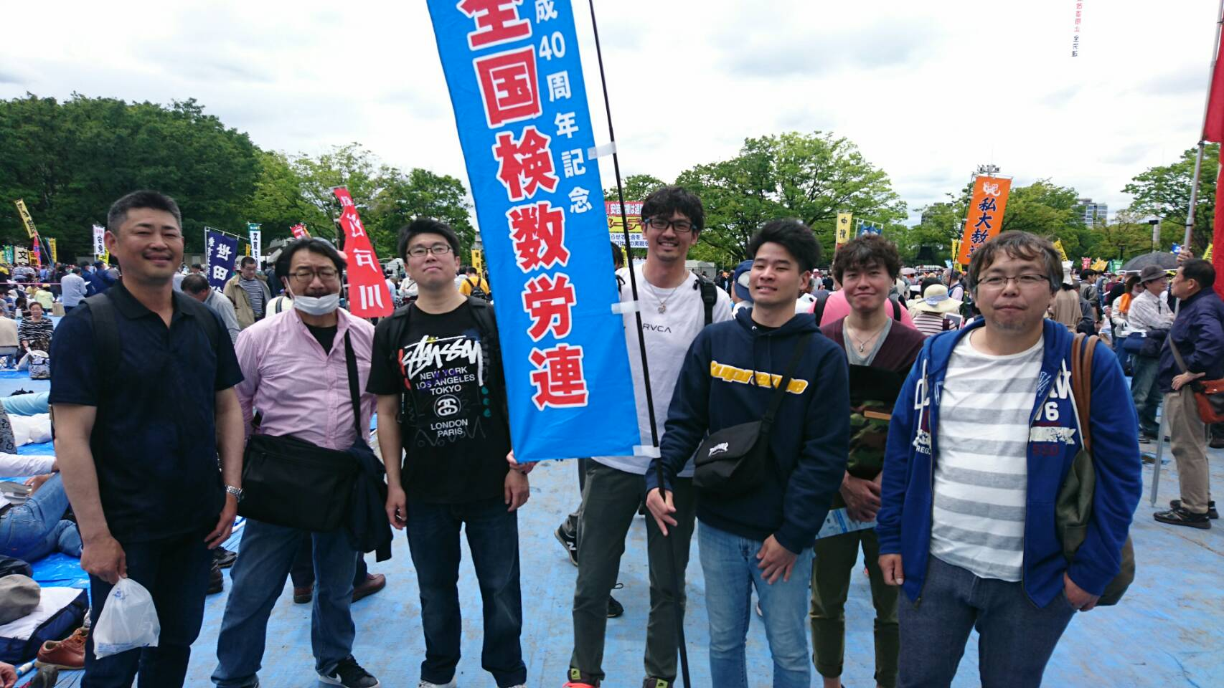

６０２号
新委員長を先頭に
横浜・赤レンガパークの第２７回横浜港メーデーには港湾労働者６００人が参加し「港で働く者の団結で希望の持てる職場・賃金・労働環境をつくろう」をスローガンに山下ふ頭までデモ行進しました、
横浜港メーデーは他のメーデーと違い、港湾の労働組合が中心となって開催する全国的にも珍しいメーデーです。
横浜港メーデーには糸谷全国港湾中央執行委員長をはじめ、中央４役も来賓として参加するなどミナト横浜で働く仲間の団結力が見られました。
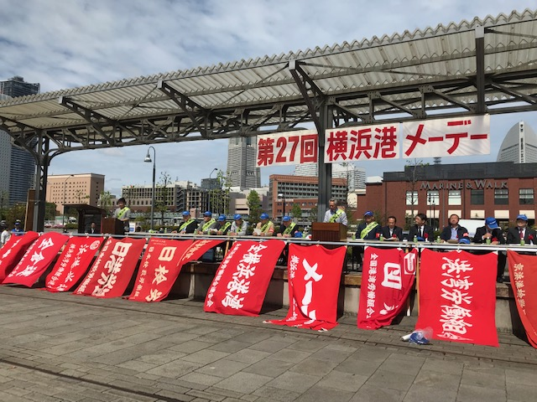
新人組合員 ９人
名古屋メーデー 初参加
名古屋・キャナルパーク笹島の第90回愛知県中央メーデーには３０００人が参加しました。
愛知県労働組合総連合（愛労連）の榑松（くれまつ）議長は「安倍政権は『働き方改革』の名前で働かせ方の規制を緩め、統計偽装で景気回復を装い消費税を引き上げようとしている。しかし私たちの暮らしは
確実に厳しくなっている」と強調。
４月に始まった新しい外国人労働 者受け入れにも触れ、「国籍を問わず、生活と権利を守ろう」などと訴えました。
検数労連名古屋支部は組合役員中心に参加しました。特に今年入社した新人組合員が小雨降る中、初めてのメーデーに参加し、元気よくデモ行進をおこないました。
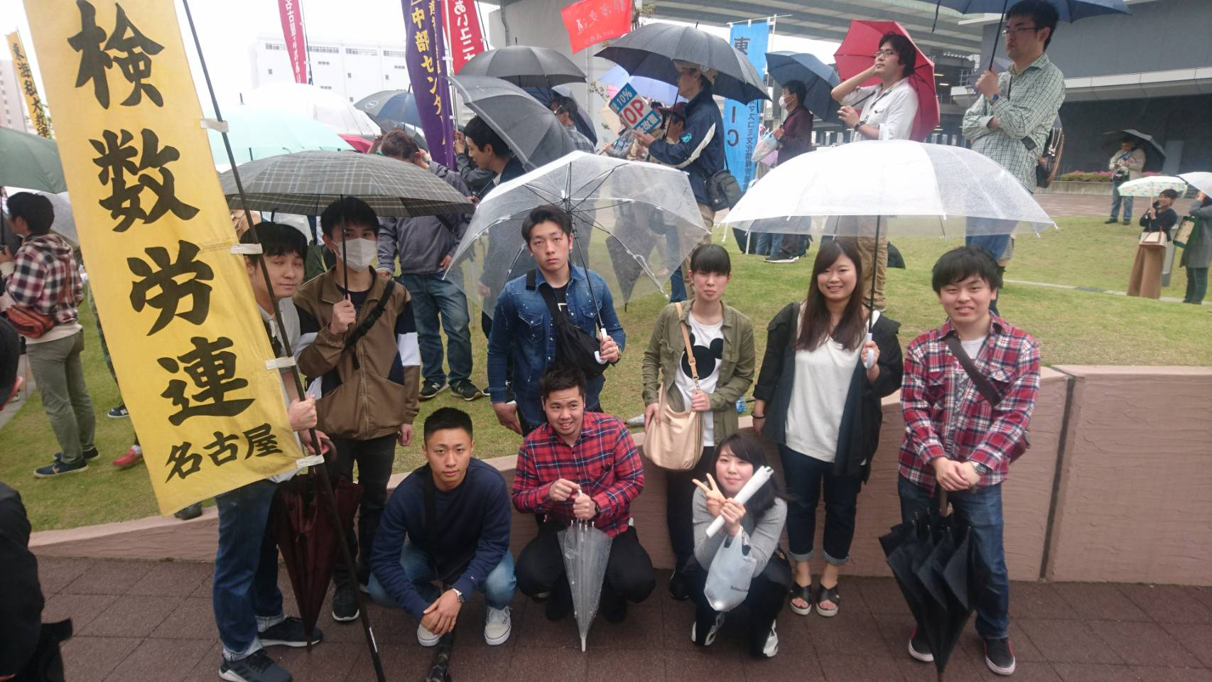
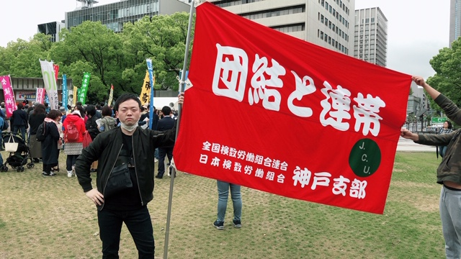
元気！ 青年部
神戸三ノ宮・東遊園地の第９０回兵庫県中央メーデーには県内の労働組合２０団体１５００人が参加しました。
兵庫労連の成山議長は、毎月勤労統計の不正問題に触れ、「安倍晋三首相はアベノミクスの成果を誇るが、実質賃金は下がっている。物価だけ上がれば、暮らしがますます苦しくなるだけだ」と消費税増税の中止を訴えました。
検数労連神戸支部は青年部を中心に参加し、賃金金き上げや憲法９条改悪反対などを盛り込んだメーデー宣言を拍手で採択後、雨降る中、長時間労働の是正などを訴えてデモ行進をおこないました。
各地域のメーデー参加、
大変疲れさまでした。

